**TRƯỜNG ĐẠI HỌC SƯ PHẠM KỸ THUẬT TP. HỒ CHÍ MINH**

**KHOA ĐÀO TẠO CHẤT LƯỢNG CAO**

**NGÀNH CÔNG NGHỆ THÔNG TIN**

_______________



**BÁO CÁO ĐỒ ÁN 1**

**PHẦN MỀM QUẢN LÝ QUÁN CAFE**

**GVHD : TS. NGUYỄN THIÊN BẢO**

**SVTH : PHẠM XUÂN THẮNG**

**MSSV : 15110127**

**LỚP : 15110CL1**

**SVTH : PHAN BẢO KHÔI**

**MSSV : 15110065**

**LỚP : 15110CL2**

**TP. Hồ Chí Minh, tháng 12 năm 2017**

**NHẬN XÉT CỦA GIẢNG VIÊN HƯỚNG DẪN**

TP. Hồ Chí Minh, Ngày …. Tháng 12 Năm 2017

GVHD

**TS. NGUYỄN THIÊN BẢO**

**LỜI CẢM ƠN**

Trước tiên em xin gửi lời cảm ơn chân thành sâu sắc tới các Quý Thầy Cô trong Trường Đại học Sư phạm Kỹ thuật TP. Hồ Chí Minh nói chung và Quý Thầy Cô trong Khoa Công nghệ Thông tin đã tận tình giảng dạy, hướng dẫn, truyền đạt cho chúng em kiến thức, kinh nghiệm quý báu cho chúng em.

Đặc biệt chúng em xin gửi lời cảm ơn chân thành đến Thầy ***Nguyễn Thiên Bảo***, đã tận tình giúp đỡ, trực tiếp chỉ bảo, hướng dẫn chúng em trong suốt quá trình làm đồ án 1. Trong thời gian làm việc với Thầy, chúng em không ngừng tiếp thu thêm kiến thức bổ ích mà còn học tập được tinh thần làm việc, thái độ nghiên cứu đề tài nghiêm túc, hiệu quả, đây là những điều rất cần thiết cho chúng em trong quá trình học tập và làm việc sau này.

Dù đã cố gắng hoàn thành đồ án 1 đúng yêu cầu, nhưng do thời gian có hạn và khả năng còn hạn chế nên chắc chắn sẽ không tránh khỏi sai sót, nhóm em rất mong nhận được những ý kiến đóng góp từ Quý Thầy Cô để báo cáo được hoàn thiện hơn.

Sau cùng, em xin kính chúc Quý Thầy Cô trong Khoa Công nghệ Thông tin thật dồi dào sức khỏe, niềm tin để tiếp tục thực hiện sứ mệnh cao đẹp của mình là truyền đạt kiến thức cho thế hệ mai sau.

Chúng em xin chân thành cảm ơn!

**MỤC LỤC**

**DANH MỤC CÁC HÌNH**

**DANH MỤC CÁC BẢNG**

**BẢNG PHÂN CÔNG CÔNG VIỆC VÀ KẾ HOẠCH THỰC HIỆN**

**Bảng đánh giá phân công công việc**

|  |  |  |
| --- | --- | --- |
| Tên SV | Đánh giá chung phần trăm đóng góp | Mô tả khái quát mảng công việc SV thực hiện trong đồ án. |
| Phạm Xuân Thắng | 50% | Thiết kế và cài đặt cơ sở dữ liệu, hiện thực hoá các khung chương trình và các chức năng chính, viết báo cáo. |
| Phan Bảo Khôi | 50% | Nhập dữ liệu, hoàn thiện form quản lý khách hàng, quản lý nhà cung cấp |

Bảng 1: Bảng đánh giá phân công công việc

**Kế hoạch thực hiện:**

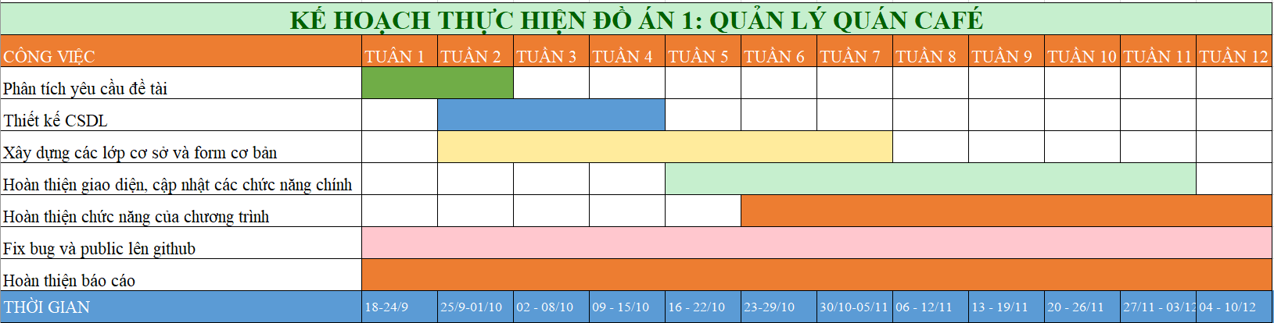

Bảng 2: Kế hoạch thực hiện đề tài

1. **TỔNG QUAN ĐỀ TÀI**
2. **Khảo sát hiện trạng**

Ngày nay, ứng dụng của công nghệ thông tin trong việc quản lý dường như không còn xa lạ với với các công ty, doanh nghiệp, các tiểu thương... Lợi ích mà nó đem lại vô cùng to lớn, tuy nhiên chi phí cho các phần mềm quản lý này thường khá lớn. Qua thời gian tìm hiểu nhóm em thấy rằng, các phần mềm quản lý quán cafe hiện nay ở bên ngoài thường có giá giao động từ 1.5 – 3.5 triệu đồng tuỳ thuộc vào các chức năng. Với mong muốn tạo ra một phần mềm quản lý tiện lợi và miễn phí cho các quán cafe nên nhóm quyết định chọn đề tài **“Quản lý quán cafe”**.

Quan một thời gian phân tích, nghiên cứu và bám sát thực tế nhóm em đã nắm bắt được công việc cụ thể của chương trình. Kết hợp với lý thuyết đã học ở trường trong các môn cơ sở dữ liệu, cấu trúc dữ liệu và giải thuật, toán rời rạc và lý thuyết đồ thị, lập trình hướng đối tượng, lập trình windows … cùng với sự giúp đỡ và hướng dẫn tận tình của Thầy Nguyễn Thiên Bảo, nhóm e đã tìm hiểu đề tài và viết ứng dụng **“Quản lý quán cafe”** trên ngôn ngữ Java Swing và cơ sở dữ liệu MySQL.

1. **Mục tiêu nghiên cứu**

Với mục đích tạo ra một phần mềm miễn phí cho tất cả mọi người nhưng với các tính năng đầy đủ cho một phần mềm quản lý quán café, nhóm dự định phần mềm quản lý quán café sẽ có các chức năng sau:

* Quản lý nhân viên: Thêm, sửa nhân viên (chức năng chỉ dành cho người quản lý)
* Quản lý đặt bàn (có kiểm tra bàn còn trống ), thanh toán hoá đơn, gọi món…
* Quản lý nhà khách hàng, nhà cung cấp dịch vụ và đồ uống

1. **MÔ TẢ ĐỀ TÀI**

Mỗi người dùng khi đăng nhập vào hệ thống sẽ phải cung cấp 1 tài khoản và mật khẩu do người quản trị cấp. Thông tin tài khoản bao gồm mã tài khoản, tên tài khoản, mật khẩu, ngày sinh, giới tính (cho phép null), email, quyền của tài khoản. Người quản lý có quyền thêm xoá sửa tài khoản, nhân viên có quyền thay đổi password, email, số điện thoại. Khi người dùng đăng nhập vào hệ thống thì tuỳ theo quyền hạn của từng người mà hệ thống sẽ chuyển đến trang quản trị tương ứng với quyền được cấp cho tài khoản đó. Nhân viên quản lý việc gọi món ăn, đồ uống, tính tiền, thay đổi tình trạng bàn. Người quản lý có thêm chức năng quản lý nhà cung cấp nguyên liệu, đồ uống….

1. **CƠ SỞ DỮ LIỆU**
2. **Lược đồ ERD**

* Lược đồ cơ sở dữ liệu (CSDL) khi phân tích:

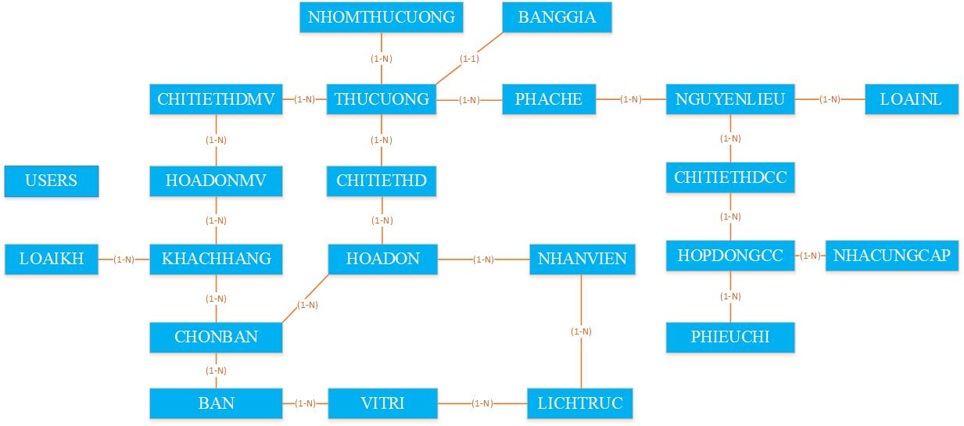

Hình 1: Lược đồ CSDL

* Lược đồ CSDL sau khi cài đặt lên hệ quản trị CSDL MySQL:

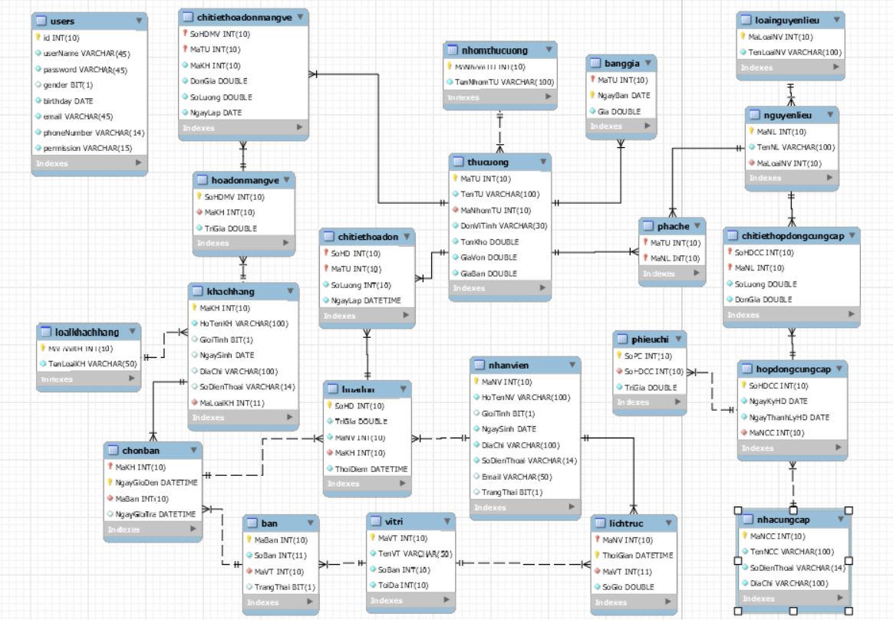

Hình 2: Lược đồ CSDL đã cài đặt

1. **Chi tiết các bảng**

|  |  |  |
| --- | --- | --- |
| TT | Tên bảng | Mục đích của bảng trong chương trình |
| 1 | Users | Chứa thông tin đăng nhập |
| 2 | LoaiKhachHang | Chứa thông tin về loại khách hàng |
| 3 | KhachHang | Chứa thông tin về khách hàng |
| 4 | ViTri | Chứa thông tin các khu trong quán |
| 5 | Ban | Chứa thông tin các bàn |
| 6 | LichTruc | Chứa thông tin lịch trực bàn của nhân viên |
| 7 | NhanVien | Chứa thông tin các nhân viên trong quán |
| 8 | ChonBan | Chứa thông tin bàn của khách hàng tại các thời điểm khác nhau |
| 9 | HoaDon | Chứa thông tin về hoá đơn của khách hàng |
| 10 | HoaDonMangVe | Chứa thông tin về hoá đơn mua về của khách hàng |
| 11 | ChiTietHoaDonMangVe | Chứa thông tin chi tiết về hoá đơn mang về của khách hàng |
| 12 | ChiTietHoaDon | Chứa thông tin chi tiết về hoá đơn của khách hàng |
| 13 | ThucUong | Chứa thông tin chi tiết về thức uống |
| 14 | NhomThucUong | Chứa thông tin về các loại thức uống |
| 15 | BangGia | Chứa thông tin về giá của từng loại thức uống tại các thời điểm khác nhau |
| 16 | LoaiNguyenLieu | Chứa thông tin về các loại nguyên liệu |
| 17 | NguyenLieu | Chứa thông tin về các nguyên liệu |
| 18 | PhaChe | Chứa thông tin về cách pha chế các loại đồ uống |
| 19 | NhaCungCap | Chứa thông tin về các nhà cung cấp |
| 20 | HopDongCungCap | Chứa thông tin về các hợp đồng cung cấp nguyên liệu |
| 21 | ChiTietHopDongCungCap | Chứa thông tin chi tiết về các hợp đồng cung cấp |
| 22 | PhieuChi | Chứa thông tin về các lần chi của từng hợp đồng cung cấp |

Bảng 3: Bảng mô tả các bảng trong CSDL

Bảng Users:

|  |  |  |
| --- | --- | --- |
| TT | Tên trường | Mục đích của trường trong chương trình |
| 1 | Id | Id của nhân viên để phân biệt với các nhân viên khác |
| 2 | Username | Tên nhân viên, dùng để đăng nhập hệ thống |
| 3 | Password | Mật khẩu, dùng để đăng nhập hệ thống |
| 4 | Gender | Giới tính người sử dụng |
| 5 | Birthday | Ngày sinh người dùng |
| 6 | Email | Email người dùng |
| 7 | Phonenumber | Số điện thoại người dùng |
| 8 | Permission | Quyền người dùng, dùng để phân quyền trong hệ thống |

Bảng 4: Bảng Users chi tiết

Bảng LoaiKhachHang

|  |  |  |
| --- | --- | --- |
| TT | Tên trường | Mục đích của trường trong chương trình |
| 1 | MaLoaiKH | Dùng để phân biệt các loại khách hàng |
| 2 | TenLoaiKH | Tên loại khách hàng |

Bảng 5: Bảng LoaiKhachHang chi tiết

|  |  |  |
| --- | --- | --- |
| TT | Tên trường | Mục đích của trường trong chương trình |
| 1 | MaKH | Dùng để phân biệt các khách hàng với nhau |
| 2 | HoTenKH | Họ tên khách hàng dùng khi đặt bàn, xuất hoá đơn… |
| 3 | GioiTinh | Giới tính khách hàng |
| 4 | NgaySinh | Ngày sinh khách hàng |
| 5 | DiaChi | Địa chỉ khách hàng |
| 6 | SoDienThoai | Số điện thoại của khách hàng |
| 7 | MaLoaiKH | Mã loại khách hàng |

Bảng 6: Bảng KhachHang chi tiết

Bảng ViTri

|  |  |  |
| --- | --- | --- |
| TT | Tên trường | Mục đích của trường trong chương trình |
| 1 | MaVT | Mã khu phân biệt với các khu khác |
| 2 | TenVT | Tên khu |
| 3 | SoBan | Số bàn trong khu |
| 4 | ToiDa | Số bàn tối đa trong khu |

Bảng 7: Bảng ViTri chi tiết

Bảng Ban

|  |  |  |
| --- | --- | --- |
| TT | Tên trường | Mục đích của trường trong chương trình |
| 1 | MaBan | Mã bàn để phân biệt với các bàn khác |
| 2 | TenBan | Tên bàn |
| 3 | MaVT | Mã vị trí, cho biết bàn đặt ở khu nào |
| 4 | TrangThai | Bàn đang được phục vụ, hay bàn hư |

Bảng 8: Bảng Ban chi tiết

Bảng LichTruc

|  |  |  |
| --- | --- | --- |
| TT | Tên trường | Mục đích của trường trong chương trình |
| 1 | MaNV | Mã nhân viên trực khu |
| 2 | ThoiGian | Thời gian bắt đầu ca trực |
| 3 | MaVT | Vị trí trực |
| 4 | SoGio | Số giờ trực |

Bảng 9: Bảng LichTruc chi tiết

Bảng NhanVien

|  |  |  |
| --- | --- | --- |
| TT | Tên trường | Mục đích của trường trong chương trình |
| 1 | MaNV | Mã nhân viên, để phân biệt với các nhân viên khác |
| 2 | HoTenNV | Họ tên nhân viên |
| 3 | GioiTinh | Giới tính nhân viên |
| 4 | NgaySinh | Ngày sinh nhân viên |
| 5 | DiaChi | Địa chỉ nhân viên |
| 6 | SoDienThoai | Số điện thoại nhân viên |
| 7 | Email | Email |
| 8 | TrangThai | Trạng thái nhân viên đang làm hay đã nghỉ việc |

Bảng 10: Bảng NhanVien chi tiết

Bảng ChonBan

|  |  |  |
| --- | --- | --- |
| TT | Tên trường | Mục đích của trường trong chương trình |
| 1 | MaKH | Mã khách hàng để xác nhận bàn này khách nào ngồi |
| 2 | NgayGioDen | Thời gian khách đến |
| 3 | NgayGioTra | Thời gian khách trả bàn |
| 4 | MaBan | Mã bàn khách chọn |

Bảng 11: Bảng ChonBan chi tiết

Bảng HoaDon

|  |  |  |
| --- | --- | --- |
| TT | Tên trường | Mục đích của trường trong chương trình |
| 1 | SoHD | Số hoá đơn, dùng để phân biệt các hoá đơn với nhau |
| 2 | TriGia | Tổng giá trị hoá đơn |
| 3 | MaNV | Mã nhân viên lập hoá đơn |
| 4 | MaKH | Mã khách hàng lập hoá đơn |
| 5 | ThoiDiem | Thời gian phát sinh hoá đơn |

Bảng 12: Bảng HoaDon chi tiết

Bảng HoaDonMangVe

|  |  |  |
| --- | --- | --- |
| TT | Tên trường | Mục đích của trường trong chương trình |
| 1 | SoHDMV | Số hoá đơn mang về, để phân biệt với các hoá đơn khác |
| 2 | MaKH | Mã khách hàng |
| 3 | TriGia | Tổng giá trị hoá đơn |

Bảng 13: Bảng HoaDonMangVe chi tiết

Bảng ChiTietHoaDonMangVe

|  |  |  |
| --- | --- | --- |
| TT | Tên trường | Mục đích của trường trong chương trình |
| 1 | SoHDMV | Số hoá đơn mang về |
| 2 | MaTU | Mã thức uống |
| 3 | MaKH | Mã khách hàng |
| 4 | DonGia | Đơn giá |
| 5 | SoLuong | Số lượng |
| 6 | NgayLap | Ngày lập |

Bảng 14: Bảng ChiTietHoaDonMangVe chi tiết

Bảng ChiTietHoaDon

|  |  |  |
| --- | --- | --- |
| TT | Tên trường | Mục đích của trường trong chương trình |
| 1 | SoHD | Số hoá đơn |
| 2 | MaTU | Mã thức uống |
| 3 | SoLuong | Số lượng |
| 4 | NgayLap | Ngày lập |

Bảng 15: Bảng ChiTietHoaDon chi tiết

Bảng ThuUong

|  |  |  |
| --- | --- | --- |
| TT | Tên trường | Mục đích của trường trong chương trình |
| 1 | MaTU | Mã thức uống |
| 2 | TenTU | Tên thức uống |
| 3 | MaNhomTU | Mã nhóm thức uống |
| 4 | DonViTinh | Đơn vị tính |
| 5 | TonKho | Số lượng tồn kho |
| 6 | GiaVon | Giá nhập hàng |
| 7 | GiaBan | Giá bán dự kiến |

Bảng 16: Bảng ThucUong chi tiết

Bảng NhomThucUong

|  |  |  |
| --- | --- | --- |
| TT | Tên trường | Mục đích của trường trong chương trình |
| 1 | MaNhomTU | Mã nhóm thức uống |
| 2 | TenNhomTU | Tên nhóm thức uống |

Bảng 17: Bảng NhomThucUong chi tiết

Bảng BangGia

|  |  |  |
| --- | --- | --- |
| TT | Tên trường | Mục đích của trường trong chương trình |
| 1 | MaTU | Mã thức uống |
| 2 | NgayBan | Ngày bắt đầu áp dụng giá |
| 3 | Gia | Giá bán thực tế |

Bảng 18: Bảng BangGia chi tiết

Bảng LoaiNguyenLieu

|  |  |  |
| --- | --- | --- |
| TT | Tên trường | Mục đích của trường trong chương trình |
| 1 | MaLoaiNL | Mã loại nguyên liệu |
| 2 | TenLoaiNL | Tên loại nguyên liệu |

Bảng 19: Bảng LoaiNguyenLieu chi tiết

Bang NguyenLieu

|  |  |  |
| --- | --- | --- |
| TT | Tên trường | Mục đích của trường trong chương trình |
| 1 | MaNL | Mã nguyên liệu |
| 2 | TenNL | Tên nguyên liệu |
| 3 | MaLoaiNL | Mã loại nguyên liệu |

Bảng 20: Bảng NguyenLieu chi tiết

Bảng PhaChe

|  |  |  |
| --- | --- | --- |
| TT | Tên trường | Mục đích của trường trong chương trình |
| 1 | MaTU | Mã thức uống |
| 2 | MaNL | Mã nguyên liệu |

Bảng 21: Bảng PhaChe chi tiết

Bang NhaCungCap

|  |  |  |
| --- | --- | --- |
| TT | Tên trường | Mục đích của trường trong chương trình |
| 1 | MaNCC | Mã nhà cung cấp |
| 2 | TenNCC | Tên nhà cung cấp |
| 3 | SoDienThoai | Số điện thoại |
| 4 | DiaChi | Địa chỉ |

Bảng 22: Bảng NhaCungCap chi tiết

Bảng HopDongCungCap

|  |  |  |
| --- | --- | --- |
| TT | Tên trường | Mục đích của trường trong chương trình |
| 1 | SoHDCC | Số hợp đồng cung cấp |
| 2 | NgayKyHD | Ngày ký hợp đồng |
| 3 | NgayThanhLyHD | Ngày thanh lý hợp đồng |
| 4 | MaNCC | Mã nhà cung cấp |

Bảng 23: Bảng HopDongCungCap chi tiết

Bảng ChiTietHopDongCungCap

|  |  |  |
| --- | --- | --- |
| TT | Tên trường | Mục đích của trường trong chương trình |
| 1 | SoHDCC | Số hợp đồng cung cấp |
| 2 | MaNL | Mã nguyên liệu |
| 3 | SoLuong | Số lượng |
| 4 | DonGia | Đơn giá |

Bảng 24: Bảng ChiTietHopDongCungCap chi tiết

Bảng PhieuChi

|  |  |  |
| --- | --- | --- |
| TT | Tên trường | Mục đích của trường trong chương trình |
| 1 | SoPC | Số phiếu chi |
| 2 | SoHDCC | Số hợp đồng cung cấp |
| 3 | TriGia | Giá trị phiếu chi |

Bảng 25: Bảng PhieuChi chi tiết

1. **CHI TIẾT ĐỀ TÀI**

|  |  |  |  |
| --- | --- | --- | --- |
| TT | Màn hình/Cửa sổ/Dialog  (Tên màn hình trên 1 dòng; dưới dòng này là hinh chụp màn hình) | Người thiết kế & giải thích ngắn gọn các quyết định thiết kế khi thiết kế màn hình (Người thiết kế ở trên 1 dòng. Sau dòng đó là phần giải thích. | Mục đích chính của màn hình |
| 1 | Màn hình đăng nhập chương trình | Phạm Xuân Thắng  Đăng nhập vào hệ thống, người quản lý và nhân viên sẽ không sử dụng được hệ thống nếu không đăng nhập. | Đăng nhập hệ thống quản lý |
| 2 | Dialog báo lỗi đăng nhập | Phạm Xuân Thắng  Báo lỗi khi người dùng nhập sai mật khẩu hoặc password | Báo lỗi đăng nhập hệ thống |
| 3 | Giao diện chính của chương trình | Phạm Xuân Thắng  Hiển thị bàn động từ CSDL, có các menu đăng xuất, thoát, quản lý nhân viên, nhà cung cấp, đồ uống, khách hàng… | Thực hiện các thao tác đặt bàn, thêm món, tính tiền, cập nhật tiền khi thêm món mới, thêm bàn, báo bàn hỏng, thay bàn… |
| 4 | Màn hình thêm bàn | Phạm Xuân Thắng  Thêm một bàn mới vào 1 khu | Thêm 1 bàn mới vào 1 khu đã chọn |
| 5 | Màn hình thêm hoá đơn cho bàn | Phạm Xuân Thắng  Thêm 1 hoá đơn mới cho 1 bàn đã chọn | Thêm hoá đơn cho bàn trống. |
| 6 | Màn hình thanh toán tiền | Phạm Xuân Thắng  Thanh toán hoá đơn cho 1 bàn, có hiển thị chi tiết danh sách đồ uống và số lượng từng loại | Thanh toán tiền cho 1 bàn, sau khi thanh toán thì bàn sẽ về trạng thái bàn trống và có thể thêm hoá đơn mới |
| 7 | Màn hình quản lý nhân viên | Phạm Xuân Thắng  Hiển thị danh sách nhân viên theo dạng bảng, có cho phép cập nhật, thêm mới, không cho phép xoá nhân viên | Thực hiện các chức năng quản lý nhân viên, tìm kiếm nhân viên theo mã nhân viên và theo họ tên |
| 8 | Màn hình kết quả khi tìm kiếm nhân viên theo họ tên | Phạm Xuân Thắng  Màn hình kết quả tìm kiếm nhân viên theo họ tên, hiển thị theo dạng bảng thì tìm theo họ tên có thể ra nhiều kết quả. | Hiển thị kết quả tìm nhân viên theo họ tên |
| 9 |  |  |  |
| 10 |  |  |  |
| 11 |  |  |  |
| 12 |  |  |  |
| 13 |  |  |  |
| 14 |  |  |  |
| 15 |  |  |  |

Bảng 26: Bảng mô tả các giao diện của chương trình

|  |  |  |  |
| --- | --- | --- | --- |
| TT | Tên lớp | Tên các SV phụ trách viết  (Nếu là code lấy từ ngồn khác thì phải chỉ rõ lấy từ ngồn nào). | Mục đích chính của lớp trong chương trình |
| 1 | DBConnection | Phạm Xuân Thắng | Kết nối CSDL MySQL |
| 2 | Login | Phạm Xuân Thắng | Đăng nhập hệ thống |
| 3 | Order | Phạm Xuân Thắng | Entity |
| 4 | Staff | Phạm Xuân Thắng | Entity |
| 5 | Table | Phạm Xuân Thắng | Entity |
| 6 | User | Phạm Xuân Thắng | Entity |
| 7 | AddOrder | Phạm Xuân Thắng | Thêm hoá đơn mới |
| 8 | AddTable | Phạm Xuân Thắng | Thêm bàn mới |
| 9 | AdminFrame | Phạm Xuân Thắng | Giao diện chính của chương trình |
| 10 | CoffeeShop | Phạm Xuân Thắng | Entry point |
| 11 | CustommerManager | Phan Bảo Khôi | Quản lý khách hàng |
| 12 | DrinkManager | Phan Bảo Khôi | Quản lý đồ uống |
| 13 | LoginFrame | Phạm Xuân Thắng | Giao diện đăng nhập chương trình |
| 14 | ManualFrame | Phạm Xuân Thắng | Hướng dẫn sử dụng |
| 15 | Message | Phạm Xuân Thắng | Thông báo lỗi |
| 16 | MyArea | Phạm Xuân Thắng | Chứa danh sách các bàn của 1 khu |
| 17 | MyTable | Phạm Xuân Thắng | Chứa các thành phần của 1 bàn |
| 18 | PaidOrder | Phạm Xuân Thắng | Màn hình hoá đơn thanh toán tiền |
| 19 | SearchCustomer | Phan Bảo Khôi | Tìm kiếm khách hàng |
| 20 | SearchDrink | Phan Bảo Khôi | Tìm kiếm đồ uống |
| 21 | SearchStaff | Phạm Xuân Thắng | Tìm kiếm nhân viên |
| 22 | SearchSupplier | Phan Bảo Khôi | Tìm kiếm nhà cung cấp |
| 23 | StaffManager | Phạm Xuân Thắng | Quản lý nhân viên |
| 24 | SupplierManager | Phan Bảo Khôi | Quản lý nhà cung cấp |

Bảng 27: Bảng mô tả chức năng các lớp trong chương trình

1. **HẠN CHẾ VÀ HƯỚNG PHÁT TRIỂN ĐỀ TÀI**

Do thời gian không có nhiều và kiến thức còn hạn chế nên chưa thể cài đặt được một số chức năng như gộp bàn, form hướng dẫn sử dụng.

Hướng phát triển trong tương lai của đề tài: nhóm dự kiến hoàn thiện các chức năng còn thiếu, đưa cơ sở dữ liệu lên cloud và phát triển ứng dụng web + mobile cho phần mềm.

1. **KẾT LUẬN**

Đề tài đã tổng hợp và ôn tập lại được kiến thức đã học trong các môn kỹ thuật lập trình, cơ sở dữ liệu, lập trình hướng đối tượng, lập trình windows, đã cài đặt được các chức năng chính của một chương trình quản lý café.